Registrierung neuer Marktteilnehmer bei der ElCom

Um einen neuen Markteilnehmer bei der ElCom zu registrieren benötigt man zuerst ein CH-Login für den Marktteilnehmer. Wie man dies erhält, wird im nachfolgend Dokument genau beschrieben:

Sobald man das CH-Login eingerichtet hat, kann man sich nun wie folgt als Markteilnehmer bei der ElCom registrieren.

Über den folgenden Link kommt man zur Anmeldung: https://www.gate.elcom.admin.ch/regtool/index.html

Es erschein wieder die Maske des CH-Logins, hier kann man sich nun mit dem zuvor erstellen CH-Login anmelden.

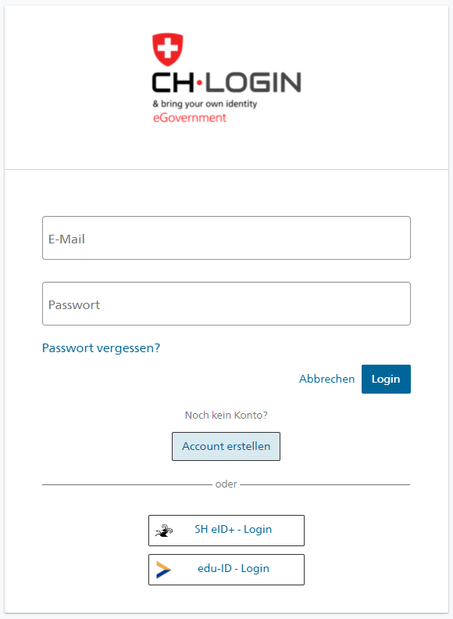

Danach muss man die Anmeldung mit der 2fach Authentifizierung fortführen (Email oder SMS).

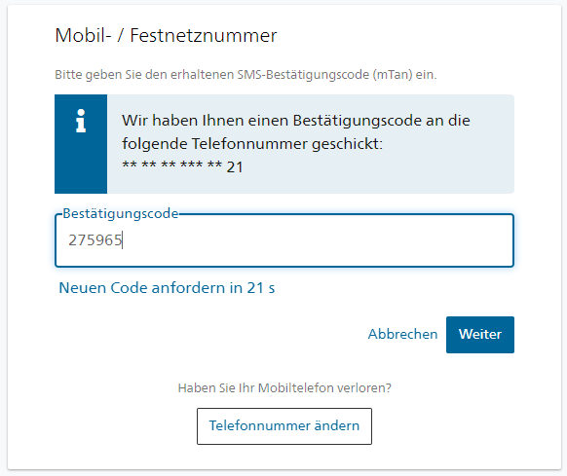

Nach dem erfolgreichen CH-Login erscheint das unten dargestellte Fenster. Hier muss nur der Kommentar ausgefüllt werden, der Rest wird automatisch hinterlegt. Die Checkbox bei «ich akzeptiere die Nutzungsbestimmungen» muss angeklickt sein, sonst kann der Registrierungsprozess nicht fortgesetzt werden.

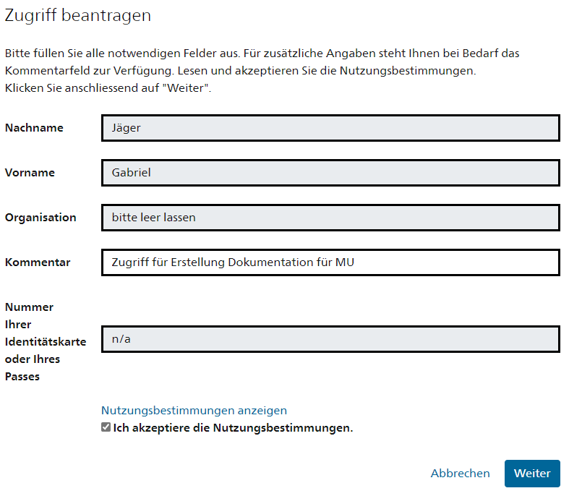

Anschliessend erscheint folgende Meldung. Man hat damit den Zugriff zum Registrierungs-Tool erhalten.

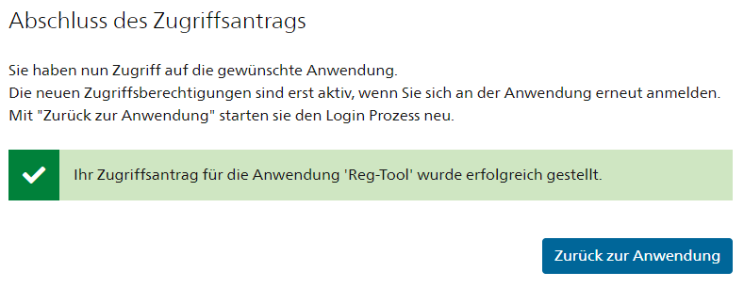

Wenn man auf den Button «Zurück zur Anwendung» drückt, erschein danach dieses Fenster.

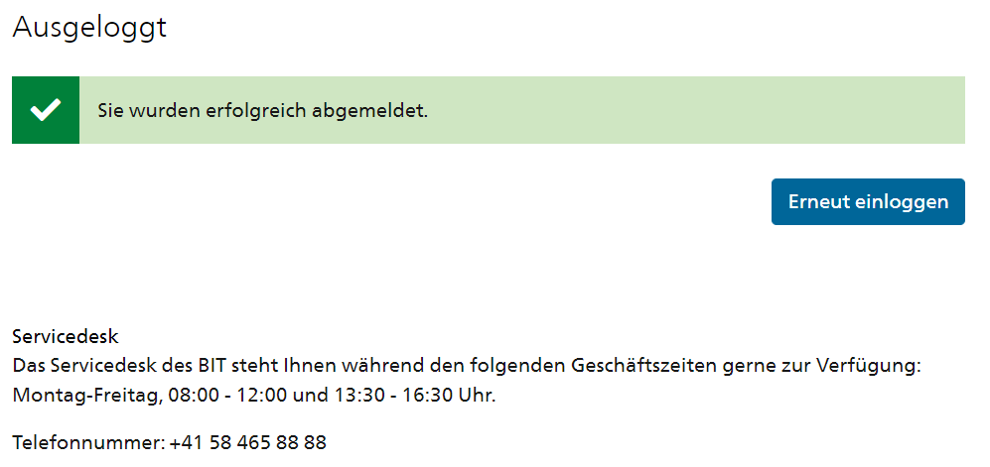

Auf «Erneut einloggen» drücken. Es öffnet sich wiederum die Login-Maske. Hier loggt man sich nochmals ein.

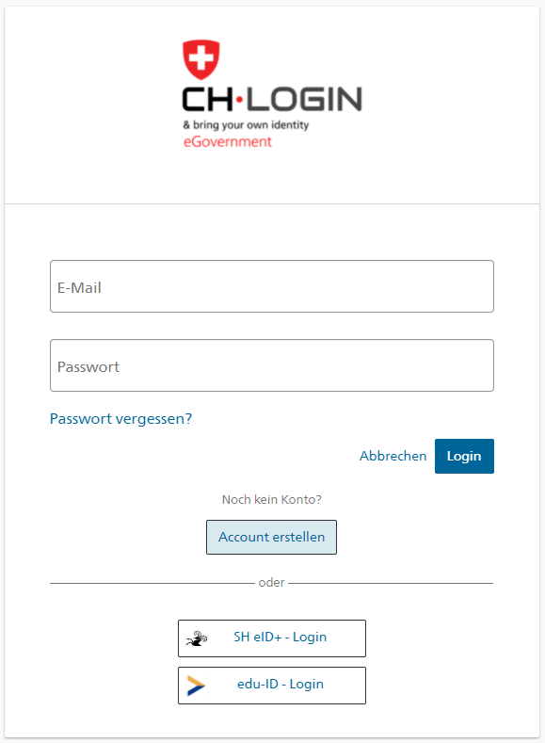

Für die erneute Anmeldung muss die 2fach Authentifizierung (Email oder SMS) nochmals vorgenommen werden.

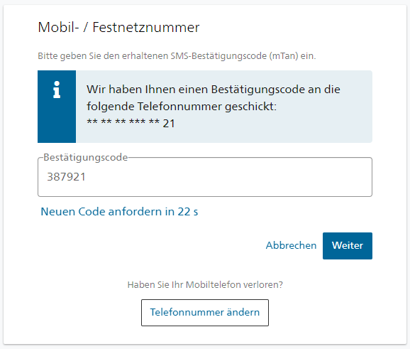

Da nun der Zugriff zur Anwendung erstellt wurde und man sich erneut eingeloggt hat, kann die eigentliche Registrierung des Markteilnehmers erfolgen.
Nach dem erfolgreichen Login öffnet sich folgende Maske. Hier müssen nun diverse Angaben zum Unternehmen (Rechtsform, Marktteilnehmer Name, etc.) eingetragen werden.

Eine detaillierte Anleitung für die einzelnen Reiter (Benutzer, 1. Markteilnehmer, 2. MT. Personen, etc.) sind in folgendem Dokument in Deutsch und Französisch zu finden:

Sobald man alle Reiter ausgefüllt hat und beim Reiter «Übersicht» angekommen ist hat man es fast geschafft. Wenn bei den Validierungen überall «ok» in grün steht, kann man unten links den Button «Registrierungsdaten einreichen» drücken.

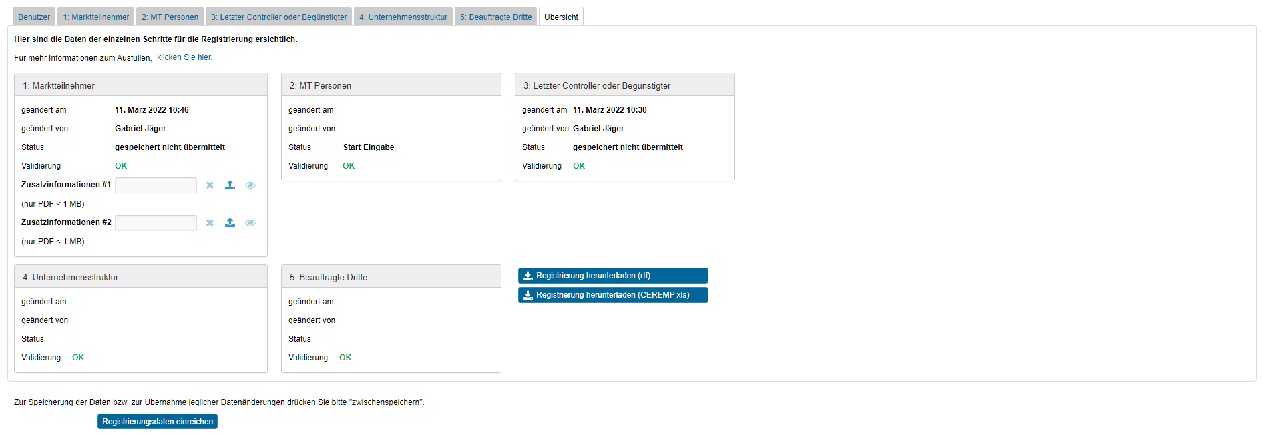

Im Anschluss kommt folgendes Infofenster. Die Registrierung ist nun abgeschlossen. Die Sektion Marktüberwachung der ElCom wird die eingereichten Daten prüfen und sich bei Ihnen melden.

